МИНИСТЕРСТВО ОБРАЗОВАНИЯ И НАУКИ УКРАИНЫ

НАЦИОНАЛЬНЫЙ ТЕХНИЧЕСКИЙ УНИВЕРСИТЕТ

«ХАРЬКОВСКИЙ ПОЛИТЕХНИЧЕСКИЙ ИНСТИТУТ»

Кафедра «Программной инженерии и информационных технологий управления»

Отчет

по лабораторной работе №4

ФОНОВЫЕ ПРОЦЕССЫ И СИГНАЛЫ

Выполнил

студент КН-36а

Антоненко, Кулик, Гордийчук (В.В.)

Проверил

Кондратов А.М.

Харьков, 2017

**Задание:**

Разработать приложение для Linux, которое:

- запускается как демон (фоновый процесс);

- отключается от терминала, сообщает о себе в системном журнале и ждет сигналов.

**Ход работы:**

**Daemon.cpp:**

#if !defined(_GNU_SOURCE)

#define _GNU_SOURCE

#endif

#include <stdio.h>

#include <stdlib.h>

#include <string.h>

#include <sys/file.h>

#include <execinfo.h>

#include <unistd.h>

#include <errno.h>

#include <wait.h>

#include <sys/time.h>

#include <sys/resource.h>

#include <signal.h>

#include <sys/syslog.h>

void openlog( char *ident, int option, int facility);

int main(int argc, char * argv[])

{

int pid;

sigset_t sigset;

siginfo_t siginfo;

struct sigaction sigact;

int signo;

pid = fork();

if (pid == -1)

{

printf("Error: Start Daemon failed (%s)\n", strerror(errno));

return -1;

}

else if (!pid)

{

struct rlimit flim;

getrlimit(RLIMIT_NOFILE, &flim);

for (int fd = 0; fd < flim.rlim_max; fd++)

close(fd);

printf ("daemon started with pid=%d\n", pid);

setsid();

chdir("/");

for (; ;) {

sigwait(&sigset, &signo);

if(signo == SIGINT){

printf("NOOOOOOOOO\n");

//setlogmask (LOG_UPTO (LOG_NOTICE));

openlog ("KN_26", LOG_PID, LOG_LOCAL0);

syslog (LOG_INFO, "daemon started with pid=%d", pid);

closelog ();

}

else if (signo == SIGUSR1)

{

setlogmask (LOG_UPTO (LOG_NOTICE));

openlog ("//var//log//user.log", LOG_CONS | LOG_PID | LOG_NDELAY, LOG_LOCAL0);

syslog (LOG_NOTICE, "Program started by User %d", getuid ());

syslog (LOG_INFO, "A tree falls in a forest");

closelog ();

}

}

}

else

{

return 0;

}

}

**Результат:**

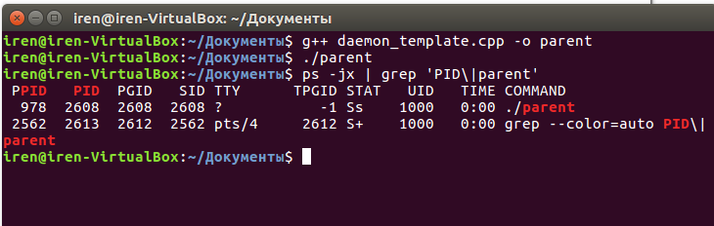

**Вывод:** в ходе лабораторной работы мы научились создавать фоновые программы, а также работал с системным журналом.